Målgruppe

Pædagoger, pædagogiske ledere og andre med interesse for 0-6 års området

STED: Frederiksborgcentret, Milnersvej 39, 3400 Hillerød

TIDSPUNKT: d. 31. oktober 2017, KL. 09-12

Antal deltagere: Max 100

Børn med kunst på hjernen....

31.10.-2017

Tilmeldingsfrist

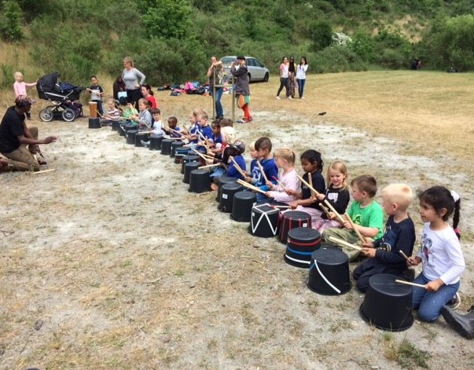

Rubrik gentagelse FORMAT RUBRIK S2

**Bennye Austring**

Bennye Austring er ansat ved Professionshøjskolen Absalon, forfatter til lærebøger om æstetiske læreprocesser og leder af KULT-projektet.

*At sætte fokus på kunst og kultur i daginstitutionerne og det storstilede KULT projekt, der lige nu omfatter 110 pædagoger og 850 børn.*

* Hør om Danmarks pt. største udviklingsprojekt - endnu før erfaringerne offentliggøres via presse, bogudgivelse mm.
* Få dugfriske og kreative ideer til læreplanstemaet 'Kulturelle udtryksformer og værdier'
* Hør om baggrunden for at kunst og kultur bliver den hidtil største satsning på dagtilbudsområdet

FORMAT BRØDTEKST lsdkjfasldkjfalsdkjfaælsdkjfaælskdjfaæsldjkfaælsdkfjkdsjfs

FORMAT BRØDTEKST lsdkjfasldkjfalsdkjfaælsdkjfaælskdjfaæsldjkfaælsdkfjkdsjfs

FORMAT BRØDTEKST lsdkjfasldkjfalsdkjfaælsdkjfaælskdjfaæsldjkfaælsdkfjkdsjfs

Pris

spørgsmål

tilmelding

formålet

undervisere

INTRODUKTION

På denne temadag foldes formål, indhold og helt dugfriske erfaringer fra KULT projektet ud for BUPL's medlemmer i Nordsjælland.   
Projektet vil med midler fra Kulturministeriet klæde pædagoger på til at realisere de muligheder, lokalområderne rummer for et samarbejde med billedkunstnere, teatre, museer osv. - alt sammen til gavn og glæde for de 1-6-årige. Projektet er p.t. landets største satsning på småbørnsområdet.

Projektet har kørt godt et år, og det er derfor muligt på temadagen at løfte sløret for – og diskutere - nogle væsentlige erfaringer, før de bliver offentliggjort via bogudgivelse, formidlingskonference og dagspressen.

* Værdien af æstetiske læreprocesser og børns aktive møde med formsprog og medier
* ”Sommerfuglemodellen”, projektets bærende koncept
* Dilemmaer i mødet mellem kunstner og pædagog
* Kommuners og dagtilbuds økonomi og prioriteringer
* Konkrete ideer til lærerplanstemaet 'Kulturelle udtryksformer og værdier'

Temaer